Story功能描述
本模块为阈值管理模块的公共阈值设置模块患者心率，血氧阈值等信息设置全院默认阈值，未设置的用户自动设置默认阈值

详细设计

界面
2.1.1为全院设置默认阈值
1)在“我的”中点击“默认阈值设置”
2)根据需要设置全院默认阈值
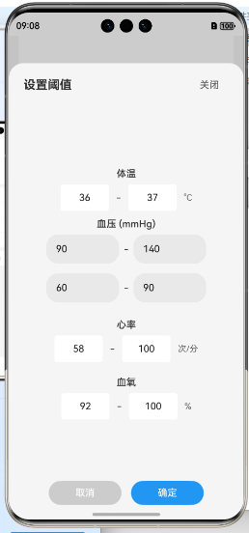

内部处理流程
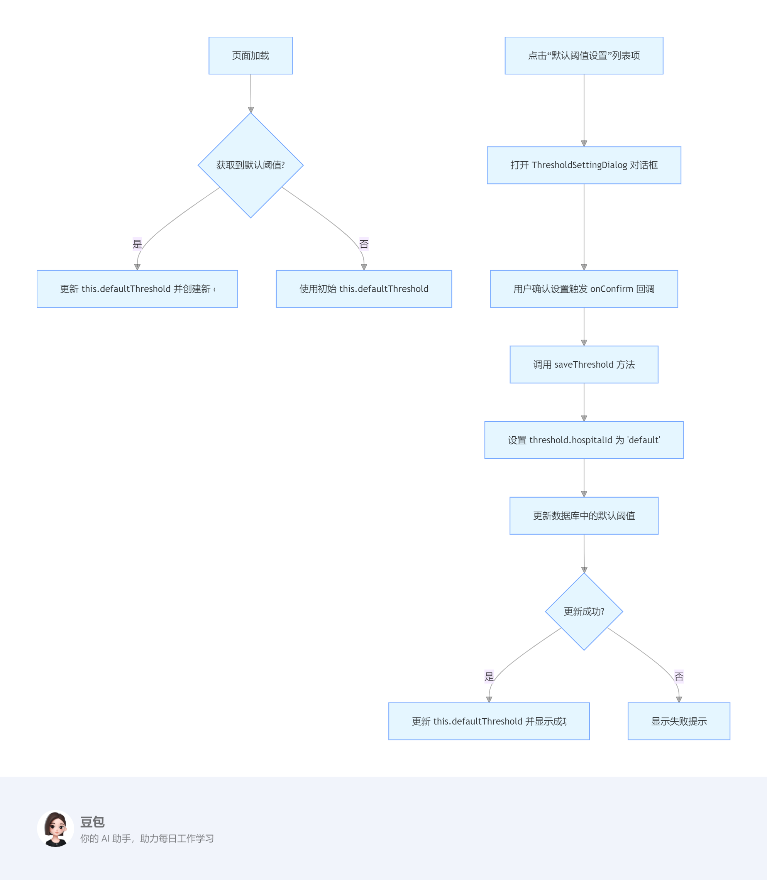
2.2.1触发入口
用户点击 MyProfilePage 页面中的「默认阈值设置」列表项，触发 dialogController.open()。
2.2.2初始化加载
页面 (MyProfilePage) 的 aboutToAppear 生命周期中，调用 ThresholdRdb.getDefaultThreshold() 从数据库读取当前默认阈值。
若存在已保存的默认值，更新 @State defaultThreshold 状态；否则使用代码中的初始默认值。
2.2.3对话框渲染
ThresholdSettingDialog 组件接收 hospitalId: 'default' 和当前 defaultThreshold 作为初始值，渲染表单界面。
2.2.4用户交互
用户在对话框中修改各阈值参数（如体温、血压等），点击「确认」按钮提交修改。
2.2.5数据校验与保存
提交时，调用 saveThreshold(threshold: ThresholdData) 方法：
强制设置 threshold.hospitalId = 'default'（确保标识为默认配置）。
调用 ThresholdRdb.updateDefaultThreshold(threshold) 将新阈值存入数据库。
若保存成功，更新 MyProfilePage 的 @State defaultThreshold 状态，并弹出成功提示；失败则提示错误。
2.2.6状态同步
更新后的 defaultThreshold 会通过 dialogController 重新绑定到对话框，确保下次打开时显示最新值。

数据流
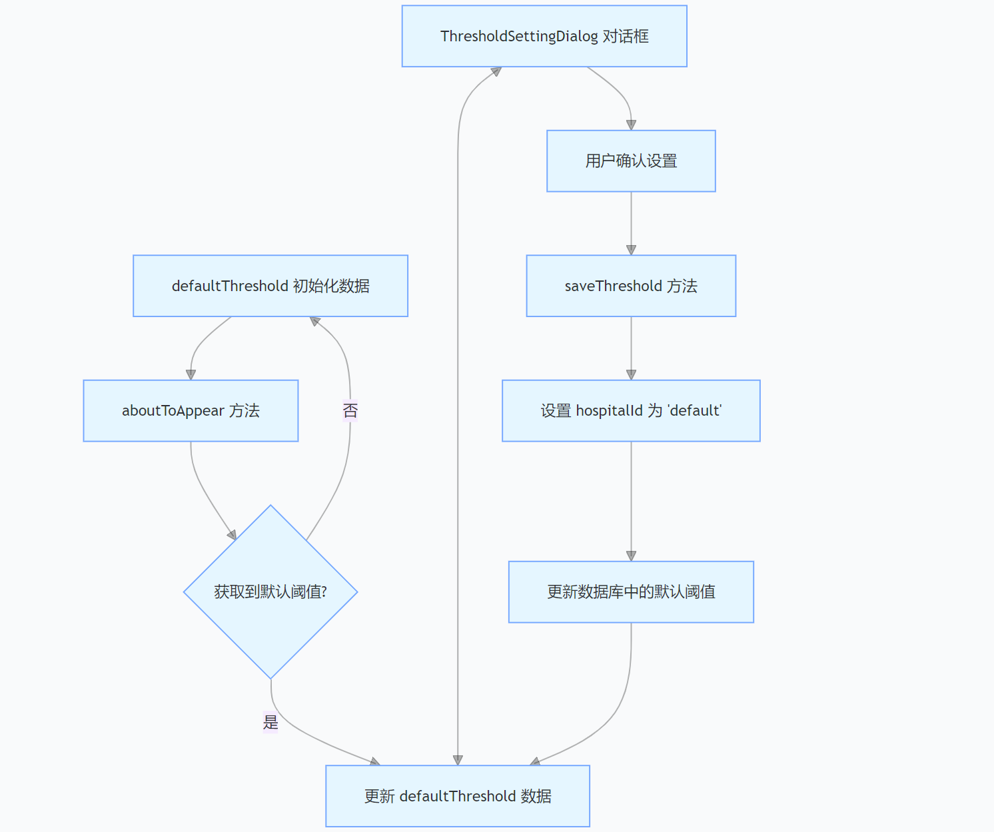
2.3.1读取默认阈值
方向: 数据库 → 数据访问层 → 业务逻辑层 → UI
路径:ThresholdRdb.getDefaultThreshold() → 返回 ThresholdData → 更新 MyProfilePage.@State defaultThreshold → 绑定到 ThresholdSettingDialog 的初始值。
2.3.2保存阈值修改
方向: UI → 业务逻辑层 → 数据访问层 → 数据库
路径:用户输入 → ThresholdSettingDialog 收集数据 → 调用 MyProfilePage.saveThreshold() → ThresholdRdb.updateDefaultThreshold() → 执行 SQL 更新操作。
2.3.3状态同步
闭环反馈:保存成功后，MyProfilePage 的 @State defaultThreshold 更新 → 触发 UI 重新渲染 → 新的默认值在下次打开对话框时显示。

外部接口
2.4.1 用户界面（UI）接口
组件名称: ThresholdSettingDialog
功能: 提供阈值设置的弹窗界面。
调用方式: 通过 dialogController.open() 触发。
输入参数:
hospitalId: string: 固定值为 'default'，标识为默认阈值。
threshold: ThresholdData: 当前默认阈值配置值，用于初始化表单。
onConfirm: (threshold: ThresholdData) => void: 用户点击确认后的回调函数，接收修改后的阈值数据。
2.4.2 数据访问接口
方法名称: ThresholdRdb.getDefaultThreshold()
功能: 异步从数据库查询默认阈值配置。
输入参数: 无。
返回值: Promise<ThresholdData | undefined>，成功时返回 ThresholdData 对象，失败或无数据时返回 undefined。
方法名称: ThresholdRdb.updateDefaultThreshold(threshold: ThresholdData)
功能: 异步更新默认阈值配置到数据库。
输入参数: threshold: ThresholdData，需包含完整的阈值数据。
返回值: Promise<boolean>，操作成功返回 true，失败返回 false。
2.4.3 数据结构接口
数据类型: ThresholdData
字段定义:
hospitalId: string: 固定为 'default'，标识默认阈值。
temperatureMin: number: 体温下限（单位：℃）。
temperatureMax: number: 体温上限（单位：℃）。
systolicPressureMin: number: 收缩压下限（单位：mmHg）。
systolicPressureMax: number: 收缩压上限（单位：mmHg）。
diastolicPressureMin: number: 舒张压下限（单位：mmHg）。
diastolicPressureMax: number: 舒张压上限（单位：mmHg）。
heartRateMin: number: 心率下限（单位：次/分钟）。
heartRateMax: number: 心率上限（单位：次/分钟）。
bloodOxygenMin: number: 血氧下限（单位：%）。
bloodOxygenMax: number: 血氧上限（单位：%）。
updateTime: string: 最后更新时间（ISO 8601 格式）。
2.4.4 工具接口
方法名称: promptAction.showToast({ message: string })
功能: 显示操作结果提示信息。
调用场景:
保存成功时显示“默认阈值设置已保存”。
保存失败时显示“保存默认阈值设置失败”。

